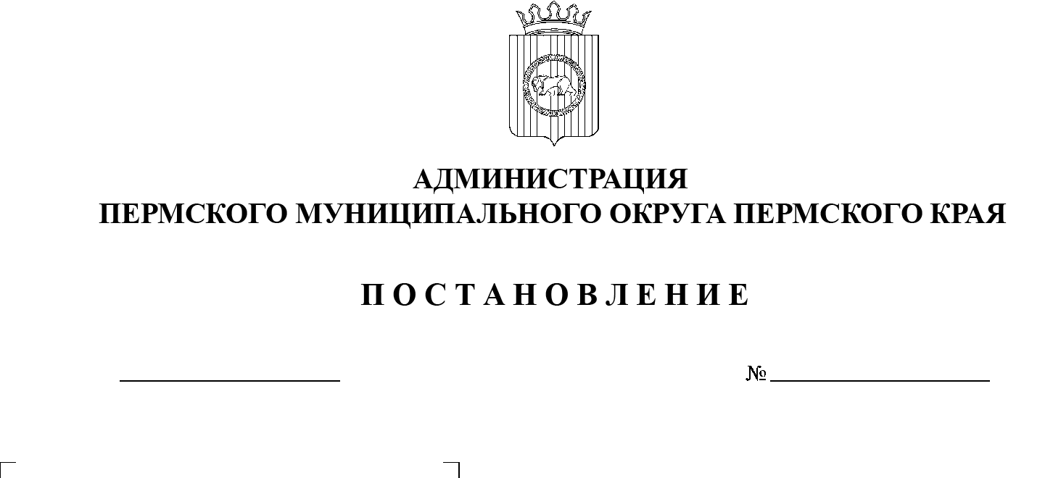
02.08.2024
299-2024-01-05.С-598
О внесении изменений в отдельные постановления администрации Пермского муниципального округа Пермского края

На основании пункта 6 части 2 статьи 30 Устава Пермского муниципального округа Пермского края
администрация Пермского муниципального округа Пермского края ПОСТАНОВЛЯЕТ:
- Внести в размеры должностных окладов работников рабочих профессий муниципальных бюджетных и автономных учреждений Пермского муниципального округа Пермского края, подведомственных управлению по делам культуры, молодёжи и спорта администрации Пермского муниципального округа Пермского края с 01 октября 2023 года, утвержденные постановлением администрации Пермского муниципального округа Пермского края от 31 июля 2023 г. № СЭД-2023-299-01-01-05.С-599 (приложение 2), следующее изменение:
в разделе «Профессиональная квалификационная группа «Профессии рабочих культуры, искусства и кинематографии первого уровня» позицию:
Костюмер | 6 129,74
изложить в следующей редакции:
Костюмер, машинист сцены | 6 129,74
- Внести в размеры должностных окладов работников муниципального автономного учреждения «Центр развития культуры, молодежи и спорта Пермского муниципального округа» с 01 октября 2023 года, утвержденные постановлением администрации Пермского муниципального округа Пермского края от 14 июля 2023 г. № СЭД-2023-299-01-01-05.С-541 (приложение 4), изменение, дополнив позицией следующего содержания:
Профессиональная квалификационная группа «Должности работников культуры, искусства и кинематографии ведущего звена»
7 | Звукооператор | 16 279,39 | 13 023,51
3. Настоящее постановление опубликовать в бюллетене муниципального образования «Пермский муниципальный округ» и разместить на официальном сайте Пермского муниципального округа в информационно-телекоммуникационной сети Интернет (www.permokrug.ru).
4. Настоящее постановление вступает в силу со дня его опубликования и распространяется на правоотношения, возникшие с 01 января 2024 г.
Глава муниципального округа В.Ю. Цветов

